


“爱刷题”总体设计报告



小组编号：g003
组长：张浩
组员：金方永，陈紫慧

软件(结构)设计说明(SDD)
说明：
1.《软件(结构)设计说明》(SDD)描述了计算机软件配置项(CSCI的设计。它描述了CSCI级设计决策、CSCI体系结构设计(概要设计)和实现该软件所需的详细设计。SDD可用接口设计说明IDD和数据库(顶层)设计说明DBDD加以补充。
2.SDD连同相关的IDD和DBDD是实现该软件的基础。向需方提供了设计的可视性，为软件支持提供了所需要的信息。
3.IDD和DBDD是否单独成册抑或与SDD合为一份资料视情况繁简而定。
编号 | 生成版本 | 修订人 | 修订章节与内容 | 修订日期
1 | 0.1 | 张浩 | 1，2，4.1部分 | 11/6
2. | 0.2 | 陈紫慧 | 3、5、4.2、4.3内容增加 | 10/23
3. | 0.3 | 金方永 | 4.4，4.5，6，7部分 | 11/6

目录
软件(结构)设计说明(SDD) 1
1引言 3
1.1标识 3
1.2系统概述 3
1.3文档概述 3
1.4基线 3
2引用文件 3
3 CSCI级设计决策 3
4 CSCI体系结构设计 4
4.1体系结构 4
4.1.1程序(模块)划分 4
4.1.2程序(模块)层次结构关系 4
4.2全局数据结构说明 4
4.2.1常量 4
4.2.2变量 4
4.2.3数据结构 5
4.3 CSCI部件 5
4.4执行概念 5
4.5接口设计 6
4.5.1接口标识与接口图 6
5 CSCI详细设计 7
6需求的可追踪性 8
7注解 8
附录 8

1引言

1.1标识
本文档适用于小组开发参考资料，作为小组项目的重要设计资料。本文档可能用到的标识号、标语、缩略语等有：
- 用“本项目”指代小组开发项目：爱刷题课程作业项目；
- 用蓝色硬笔图标作为本项目logo；
- 用“本小组”指代浙大城市学院软件工程课程G003小组；
- 本项目作为课程设计内容，仅作初始版本，无发行号等；

1.2系统概述
项目作为软件工程课程项目，旨在用实例驱动，将软件工程总流程在实例中的各阶段得到体现，综合提升软件工程素养。本项目的主题是通过设计一个刷题平台，供城院学生及老师使用，要求通过本平台实现无纸化刷题测试，目标是突破传统纸质考试的弊端，成为现代学校教育重要的辅助工具，通过合理运用在线考试系统能减轻教师工作负担、提升工作效率；学生能实现多次模拟，及时反馈，练习考试，强化学习成果。实现环境是以课程为载体，通过学习相关技术实现课程要求，体现出软件工程的控制流程，完成各项要求。

1.3文档概述
本软件总体设计报告，在总体设计阶段，由两个主要阶段组成：系统设计阶段，确定系统的具体实现方案；结构设计阶段，确定软件结构。总体设计阶段的目的是回答系统应该如何实现的问题，设计软件的结构，确定系统中每个程序是由哪些模块组成的，以及这些模块相互间的关系。在纤细设计设计之前先进行总体设计是必要的，可以站在全局高度上，花费较少成本，从较抽象的层次上分析对比系统实现方案和软件架构，选出最佳方案和合理的软件结构。本文档用系统流程图描绘系统构成方案，精化数据流图，用层次图或结构图描绘软件结构，用PDL语言简要描述各模块的算法，模块间的接口关系等。

1.4基线
1.SE2021-G003-课程选题
2. SE2021-G003-项目计划1023
3. SE2021-G003-可行性报告1023
4. SE2021-G003-需求分析

2引用文件
1.《GB T-8567-2006计算机软件文档编制规范》
2.《软件工程导论（第六版）》张海藩编着清华大学出版社
3.开源项目https://baijiahao.baidu.com/s?id=1710747068153201068&wfr=spider&for=pc

3 CSCI级设计决策
1.系统响应时间要尽可能的短，并且要尽可能地稳定。
2.项目需要对用户的密码进行保密，并对用户密码进行md5加密。
3.用户登出时需要清除网页上该用户的信息
4.系统需要对用户注册时的邮箱、电话号码进行保密，不得泄露用户的个人信息
5.为保证安全性，密码算法应该进行保密；为保证个人信息的保密性应使用加密算法。
6.为提供所需的可维护性，在出错处理中，信息会伴有听觉和视觉上的提示。

4 CSCI体系结构设计

4.1体系结构

4.1.1程序(模块)划分

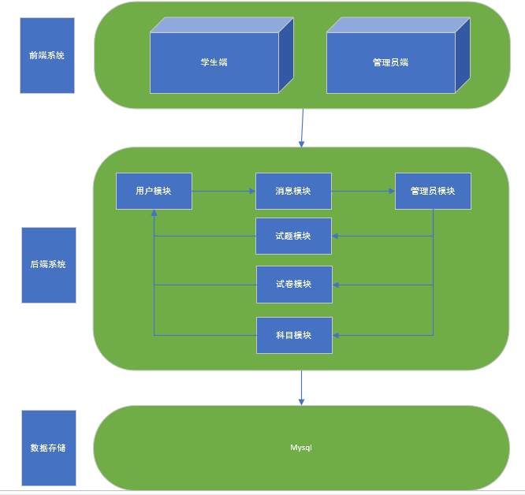
组成 | 模块
前端 | 学生端
前端 | 管理员端
后端 | 消息模块
后端 | 试题模块
后端 | 试卷模块
后端 | 科目模块
数据存储 | mysql

4.1.2程序(模块)层次结构关系

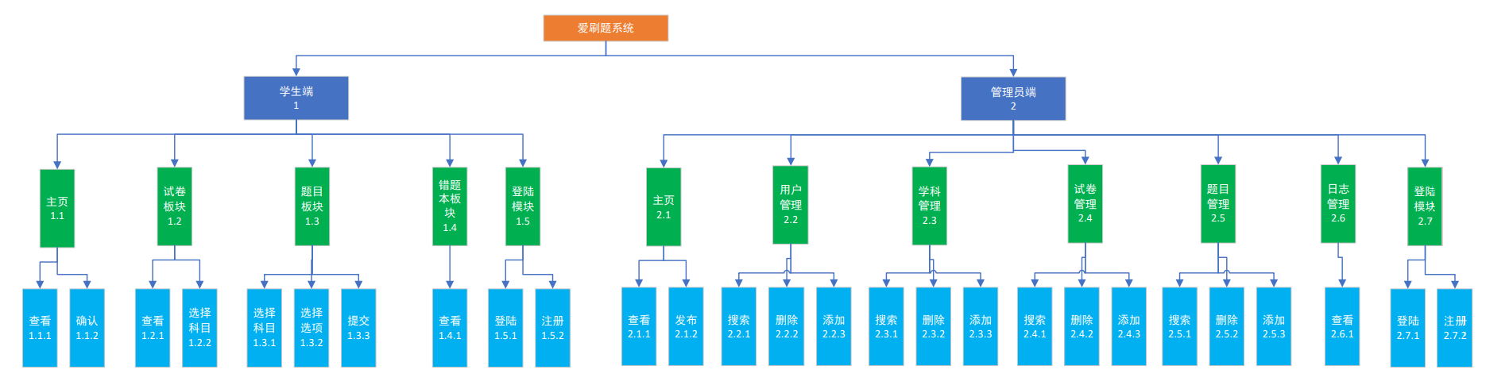4.2全局数据结构说明
本章说明本程序系统中使用的全局数据常量、变量和数据结构。

4.2.1常量
卷库问卷作为静态查看文件

4.2.2变量
管理员实现的功能：
主页：可以查看系统中试卷的总数、题目总数、学生答题总数量
用户管理：{
学生管理：可以查看学生id、用户名、真实姓名、年级、电话、邮箱、创立时间，过题数量，并且可以对学生用户信息进行增删改查的操作
管理员管理：可以查看开发组id、用户名、真实姓名、性别、手机号、创建时间，并可以对信息进行增删改查
}
学科管理：{
学科列表：可以查看当前题库所含有学科内容，包括课程编号、学科名称、推荐修学的年纪，同时可以对该学科信息进行编辑
学科创编：添加或修改学科的信息。
}
知识点管理{
知识点列表：可以查看知识点信息，包括学科，年级，知识点数，同时可以点开查看学科的详细知识点，并进行增删改查。
}
卷库管理：{
收集往年学校的期中期末考试试题，供学生用户学习。
试卷列表：可以通过试卷Id、试卷适合年级、学科查出试卷信息，试卷信息包括试卷Id、试卷名称、试卷学科、考试时长建议、试卷来源(时间等)，以及对试卷增删改查操作
试卷创编：添加或修改试卷信息
}
题库管理：{
题目列表：可以根据题目Id，年级、学科、题型来查询题目信息，题目信息包括题目Id、学科、题型、题干、分数、难度、题目来源试卷Id，同时点击题目可以实现题目的预览，同时可以对题目信息进行增删改查操作
单选题创编：添加单选题，
判断题编创：添加判断题
填空题编创：添加填空题
简答题编创：添加简答题
}
消息管理：{
消息列表：消息Id、内容、发送人、接收人、已读人数、接收人数、发送时间
消息发送：标题、内容、接收人
}
日志中心：{
用户日志：可以查看用户登录过题情况，包括日志Id，用户名、动态（过题、登录等），日志产生时间
}

4.2.3数据结构
TBD

4.3 CSCI部件
TBD

4.4执行概念

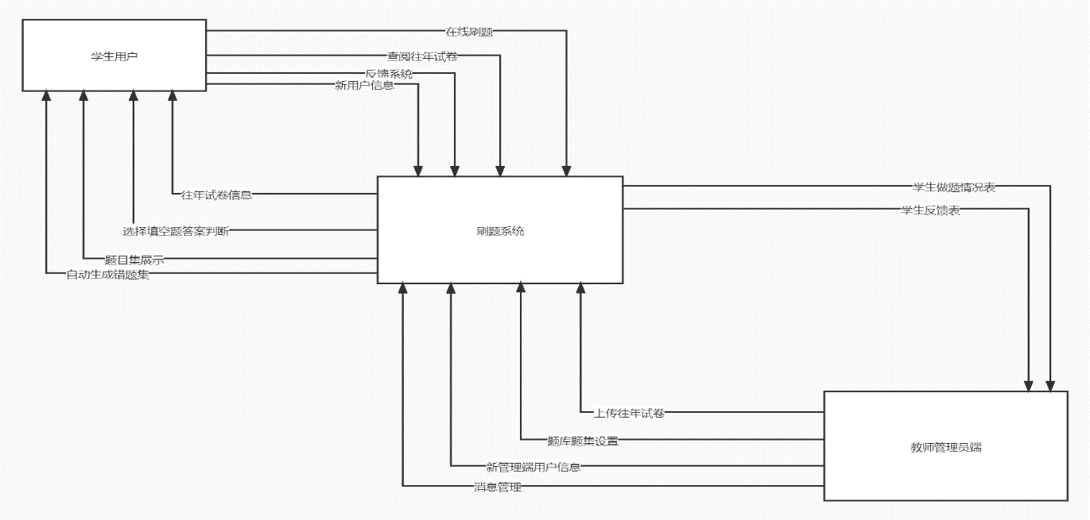
刷题系统将会根据学生和教师用户需求的不同来完成不同的功能，将会划分为学生端和管理员端。管理员端供教师使用，可以根据学生端使用情况来提供一些检测数据，比如卷库中试卷的数量，并且能对试卷和题库进行管理。学生端能够完成学生的注册登陆，学生可以访问教师端提供的书卷和题目，并且对答案进行检测，对于每个学科生成错题集等。

4.5接口设计
本条应分条描述软件配置项的接口特性，既包括软件配置项之间的接口，也包括与外部实体，如系统、配置项及用户之间的接口。如果这些信息的部分或全部已在接口设计说明(IDD)、本文的第5章或其他地方说明的话，可在此处引用。

4.5.1接口标识与接口图
本条应陈述赋予每个接口的项目唯一标识符，(若适用)并用名字、编号、版本和文档引用等标识接口实体(软件配置项、系统、配置项、用户等)。接口标识应说明哪些实体具有固定接口特性(从而把接口需求强加给接口实体)，哪些实体正在开发或修改(因而已把接口需求分配给它们)。(若适用)应该提供一个或多个接口图以描述这些接口。
4.5.x(接口的项目唯一标识符)
本条(从4.5.2开始编号)应用项目唯一标识符标识接口，应简要标识接口实体，并且应根据需要划分为几条描述接口实体的单方或双方的接口特性。如果一给定的接口实体本文没有提到(例如，一个外部系统)，但是其接口特性需要在本SDD描述的接口实体时提到，则这些特性应以假设、或“当[未提到实体]这样做时，[提到的实体]将……”的形式描述。本条可引用其他文档(例如数据字典、协议标准、用户接口标准)代替本条的描述信息。本设计说明应包括以下内容，(若适用)它们可按适合于要提供的信息的任何次序给出，并且应从接口实体角度指出这些特性之间的区别(例如数据元素的大小、频率或其他特性的不同期望)。
a.由接口实体分配给接口的优先级；
b.要实现的接口的类型(例如实时数据传输、数据的存储与检索等)；
c.接口实体将提供、存储、发送、访问、接收的单个数据元素的特性，例如：
1)名称/标识符；
a)项目唯一标识符；
b)非技术(自然语言)名称；
c)标准数据元素名称；
d)缩写名或同义名；
2)数据类型(字母数字、整数等)；
3)大小与格式(例如字符串的长度与标点符号)；
4)计量单位(如米、元、纳秒等)；
5)范围或可能值的枚举(如0^-99)；
6)准确度(正确程度)与精度(有效数位数)；
7)优先级、时序、频率、容量、序列和其他约束，如数据元素是否可被更新，业务规则是否适用；
8)保密性与私密性约束；
9)来源(设置/发送实体)与接收者(使用/接收实体)。
d.接口实体将提供、存储、发送、访问、接收的数据元素集合体(记录、消息、文件、数组、显示、报表等)的特性，例如：
1)名称/标识符；
a)项目唯一标识符；
b)非技术(自然语言)名称；
c)技术名称(如代码或数据库中的记录或数据结构名)；
d)缩写名或同义名；
2)数据元素集合体中的数据元素及其结构(编号、次序、分组)；
3)媒体(如盘)及媒体上数据元素/集合体的结构；
4)显示和其他输出的视听特性(如颜色、布局、字体、图标及其他显示元素、蜂鸣声、亮度等)；
5)数据集合体之间的关系，如排序/访问特性；
6)优先级、时序、频率、容量、序列和其他约束，如数据集合体是否可被更新，业务规则是否适用；
7)保密性与私密性约束；
8)来源(设置/发送实体)与接收者(使用/接收实体)。
e.接口实体为该接口使用通信方法的特性，例如：
1)项目唯一标识符；
2)通信链路/带宽/频率/媒体及其特性；
3)消息格式化；
4)流控制(如序列编号与缓冲区分配)；
5)数据传输率、周期或非周期和传送间隔；
6)路由、寻址及命名约定；
7)传输服务，包括优先级与等级；
8)安全性/保密性/私密性考虑，如加密、用户鉴别、隔离、审核等。
f.接口实体为该接口使用协议的特性，例如：
1)项目唯一标识符；
2)协议的优先级/层；
3)分组，包括分段与重组、路由及寻址；
4)合法性检查、错误控制、恢复过程；
5)同步，包括连接的建立、保持、终止；
6)状态、标识和其他报告特性。
g.其他特性，如接口实体的物理兼容性(尺寸、容限、负荷、电压、接插件的兼容性等)。

5 CSCI详细设计 TBD
本章应分条描述CSCI的每个软件配置项。如果设计的部分或全部依赖于系统状态或方式，则应指出这种依赖性。如果该设计信息在多条中出现，则可只描述一次，而在其他条引用。应给出或引用为理解这些设计所需的设计约定。软件配置项的接口特性可在此处描述，也可在第4章或接口设计说明(IDD)中描述。数据库软件配置项，或用于操作/访问数据库的软件配置项，可在此处描述，也可在数据库(顶层)设计说明(DBDD)中描述。
5.x(软件配置项的项目唯一标识符或软件配置项组的指定符)
本条应用项目唯一标识符标识软件配置项并描述它。(若适用)描述应包括以下信息。作为一种变通，本条也可以指定一组软件配置项，并分条标识和描述它们。包含其他软件配置项的软件配置项可以引用那些软件配置项的说明，而无需在此重复。
a.(若有)配置项设计决策，诸如(如果以前未选)要使用的算法；
b.软件配置项设计中的约束、限制或非常规特征；
c.如果要使用的编程语言不同于该CSCI所指定的语言.应该指出，并说明使用它的理由；
d.如果软件配置项由过程式命令组成或包含过程式命令(如数据库管理系统(DBMS)中用于定义表单与报表的菜单选择、用于数据库访问与操纵的联机DBMS查询、用于自动代码生成的图形用户接口(GUI)构造器的输入、操作系统的命令或shell脚本)，应有过程式命令列表和解释它们的用户手册或其他文档的引用；
e.如果软件配置项包含、接收或输出数据，(若适用)应有对其输入、输出和其他数据元素以及数据元素集合体的说明。(若适用)本文的4.5.x提供要包含主题的列表。软件配置项的局部数据应与软件配置项的输入或输出数据分开来描述。如果该软件配置项是一个数据库，应引用相应的数据库(顶层)设计说明(DBDD)；接口特性可在此处提供，也可引用本文第4章或相应接口设计说明。
f.如果软件配置项包含逻辑，给出其要使用的逻辑，(若适用)包括：
1)该软件配置项执行启动时，其内部起作用的条件；
2)把控制交给其他软件配置项的条件；
3)对每个输入的响应及响应时间，包括数据转换、重命名和数据传送操作；
4)该软件配置项运行期间的操作序列和动态控制序列，包括：
a)序列控制方法；
b)该方法的逻辑与输入条件，如计时偏差、优先级赋值；
C)数据在内存中的进出；
d)离散输入信号的感知，以及在软件配置项内中断操作之间的时序关系；
5)异常与错误处理。

6需求的可追踪性
本章应包括：
a.从本SDD中标识的每个软件配置项到分配给它的CSCI需求的可追踪性(亦可在4.1中提供)；
b.从每个CSCI需求到它被分配给的软件配置项的可追踪性。
需求 | 模块
做题 | 题目模块
看试卷 | 试卷模块
发布消息 | 消息模块
登陆注册 | 登陆模块
看错题 | 错题模块

7注解
本章应包含有助于理解本文档的一般信息(例如背景信息、词汇表、原理)。本章应包含为理解本文档需要的术语和定义，所有缩略语和它们在文档中的含义的字母序列表。
- 用“本项目”指代小组开发项目：爱刷题课程作业项目；
- 用蓝色硬笔图标作为本项目logo；
- 用“本小组”指代浙大城市学院软件工程课程G003小组；
- 本项目作为课程设计内容，仅作初始版本，无发行号等；

附录TBD
附录可用来提供那些为便于文档维护而单独出版的信息(例如图表、分类数据)。为便于处理，附录可单独装订成册。附录应按字母顺序(A, B等)编排。

